

计 算 机 组 成 原 理
NVLink总线调研报告

组员：
张宁鑫 2016K8009915005
张林隽 2016K8009915008
钟 赟 2016K8009915009
潘澳旋 2016K8009929048
孙小丁 2016K8009929054

发展背景

在一个GPU芯片中有数千个计算核，而CPU中只有几十个，GPU的计算速度大约比CPU快10倍并且它的性能一直在快速增长，从工作站到服务器再到超级计算机，各个级别的计算设施正在越来越多地部署多GPU系统，人们正在利用许多配备4-GPU和8-GPU的系统配置来解决更大、更复杂的难题，利用InfiniBand ®和十万兆以太网来将多组多GPU系统进行互联，以组成规模更大、性能更强的系统。
与此同时，GPU与CPU之间的比率也有所增长。2012年位于橡树岭国家实验室的最快的超级计算机Titan为每颗CPU搭配了一颗GK100 GPU。现在随着开发者越来越多地在其应用程序中运用并行机制以及利用GPU的并行性能，每颗CPU搭配2颗或者更多GPU的情形更为常见。可是给GPU输送数据的通路却没能跟上。今天的超级计算机一般是依靠PCIExpress技术将GPU连接到CPU上，常见于现在的许多台式机和笔记本电脑，但它还是不够快，随着GPU并行趋势的发展，多GPU系统的PCIe带宽会成为更大的瓶颈。于是便有了NVLink——世界上第一个高速GPU互连技术的诞生。
美国能源部于2014年11月公布了建造两台由GPU驱动的超级计算机的计划，每一个计算性能都将达到100kM/s以上甚至150kM/s，而NVLink作为其中的一项关键技术，将把这两台机器的CPU和GPU连接起来，这样它们就能以5到12倍的速度交换数据。

简介
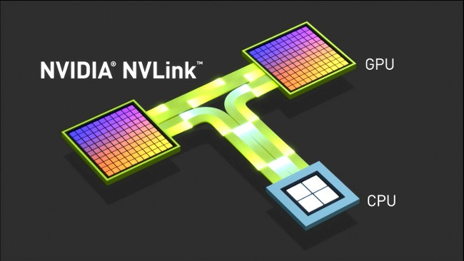
图1 NVLink——GPU互连技术
NVLink是英伟达（NVIDIA）公司开发的用于近距离半导体通信的基于线的通信协议，可用于CPU和GPU之间的处理器系统和GPU之间的数据和控制代码传输，在GPU和CPU之间的数据速率至少为每秒80 g，或者至少是当前PCIe Gen3 x16的5倍，实现了更快的应用程序性能。NVLINK于2014年3月由美国能源部首次发布，使用Nvidia开发的专有高速信令互连(NVHS)，使得NVIDIA的GPU和诸如IBM POWER这样的CPU能够快速流畅地访问彼此的内存。

结构及典型部件

NVLink控制器由3层组成，即物理层（PL），数据链路层（DL）以及交易层（TL）。该协议使用可变长度数据包，数据包大小范围从1（如简单的读请求指令）到18个（用于包含地址扩展的256位数据传输的数据写请求）流量控制位。
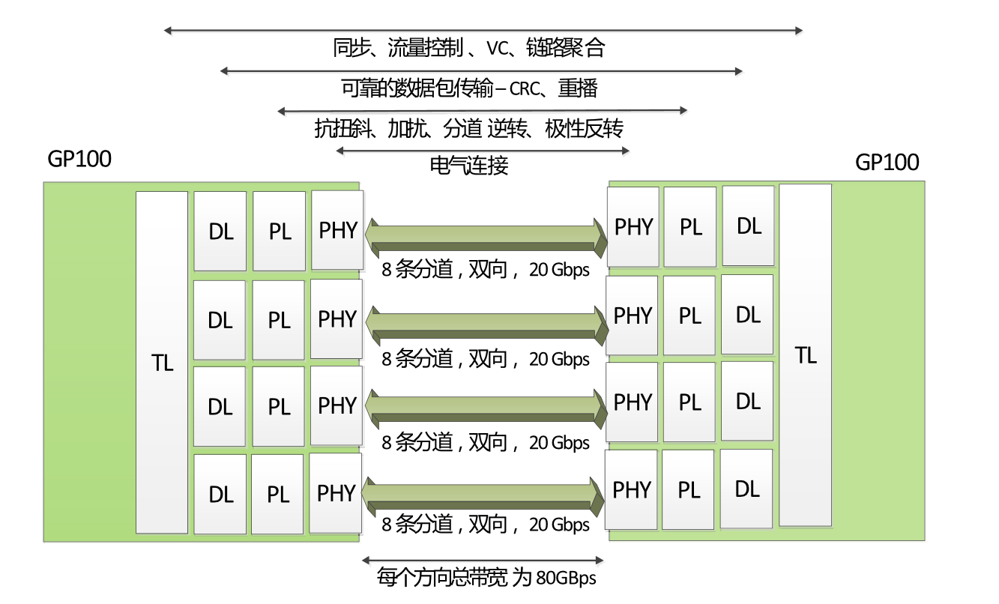



图2 NVLink的隔层和链路
1、全新的高速信号互联（NVHS）技术
NVHS可在差分对上传输从数据，数据传输率最高可达20GB/s。如图1所示，8个这种差分连接即可组成单向发送数据的子链路，这是基本的组成部件。单一链路具有强大的40GB/s双向带宽；2个子链路（2个方向各一个）即可组成1个连接两颗处理器的链路（GPU之间或者GPU与CPU之间）。多个链路可以组合，以便构成链路群，从而可在处理器之间形成更高带宽的连接。
2、中间接口（Mezzanine Connector）设计
NVLink的这种接口能够提供更强的供电能力，但缺点是接口形式与PCIE不兼容，必须针对需求单独设计。
3、控制器层
物理层（PL）与物理级电路连接，负责抗扭斜（所有8条分道）、制定框架（找出每个数据包起始点）、加扰与解扰（确保足够的数位转移密度以支持时钟恢复）、极性反转、分道扭转以及向数据链路层传输接收到的数据。

图3 NVLink控制器层
数据链路层（DL）主要负责在整个链路上可靠地传输数据包。待传输的数据包利用25位循环冗余码进行保护，已传输的数据包保存在重播缓冲区中，直到这些数据包被链路另一端的接收方认可（Ack）为止。如果数据链路层在接收的数据包上循环冗余校验有误，则不发送Ack并准备重新发送的数据，在缺少Ack的情况下，发送端会超时并开始从重播缓冲区重新发送数据，数据包只有在得到认可后才会从重播缓冲区中退出。25位循环冗余校验最多可以检测5个随机数位错误，或者在任何分道上最多检测25位突发错误。数据链路层还负责链路初启和维护，并且可以将数据继续发送至交易层（TL）。
交易层（TL）负责处理同步、链路流量控制、虚拟通道，并且可以聚合多条链路以便在处理器之间提供极高的通信带宽。
4、高速中枢（HSHUB）
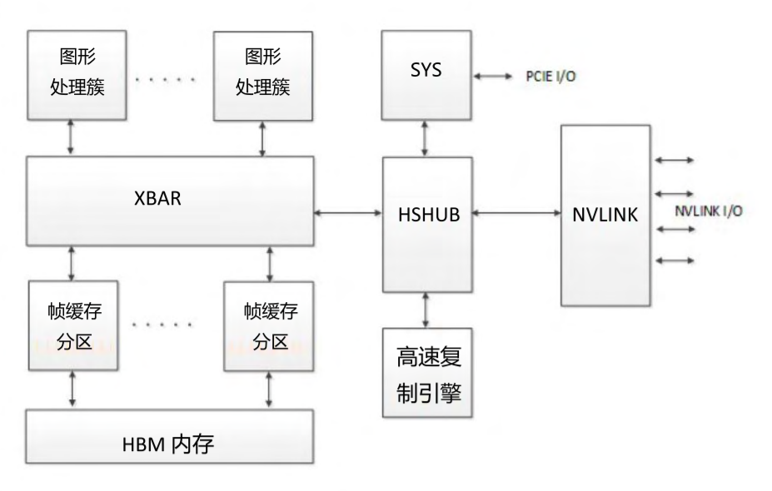
图4 NVLink与GP100中其他主要区块之间的关系
在GPU架构接口级别上，NVLink控制器通过名为高速中枢（HSHUB）（图4）的另一个新的区块来与GPU内部组件进行通信，HSHUB可以直接访问整个GPU的组件以及其他系统元件，它能够以峰值NVLink传输速率与GPU之间进行数据通信。

工作原理

NVLink通信协议属于点对点协议（Point-to-Point Protocol，PPP），采用串行传输，即数据流以串行方式在一条信道上传输，该方法易于实现，缺点是要解决收发双方码组或字符的同步，需外加同步措施。

1、GPU与GPU互连
2016年4月5日，NVIDIA宣布NVLink将在PASCAL微架构的GP100 GPU中实现，例如，使用Nvidia Tesla P100产品，图5显示了一个8-GPU混合立方体网络，包括两个彼此互相连接的GPU四角体、四边之间的NVLink连接，每个四角内的GPU直接通过PCIe连接到各自CPU内。
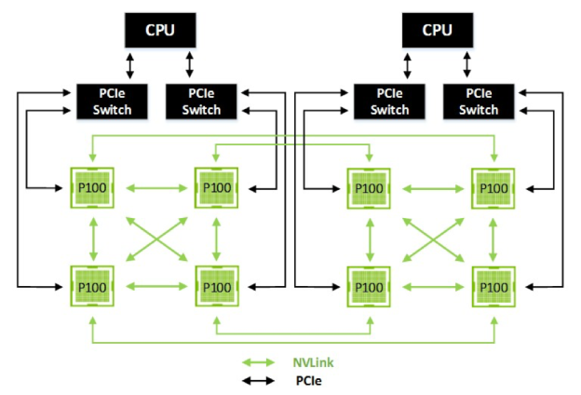
图5 8-GPU混合立方网络拓扑结构
凭借NVLink技术所连接的GPU，程序可以直接在其他GPU的内存上运行，也可以在本地内存上运行，从而大大提高了运算速度。每个节点（8颗GPU混合立方网格）的每一半都可以用作共享内存多处理器，实现GPU之间的强大的数据共享。上图中每个绿色箭头表示的是一个速度高达20GB/秒的新型高速信号互连，双向带宽即为40GB/秒，从图中可以看出每个Tesla P100 GPU支持最多实现四个链接，即160MB/秒的双向带宽。原先的PCIe属于高速串行点对点双通道高宽带传输，通过PCIe Switch连接到的各个GPU，各GPU独享通道带宽，在此基础上通过点对点的NVLink高速通道将各个GPU互连，让 CPU 与 GPU 之间能够快速交换数据，从而提升了整个计算系统的数据吞吐量。

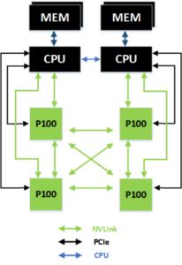
2、CPU与GPU互连
虽然NVLink主要侧重于将多个GP100 GPU连接在一起，但它也支持Pascal GP 100 GPU与IBM Power CPU的互连。右图是一个具有双CPU与4-GPU系统互连的例子，箭头含义同上，每个GPU通过120GB/秒的双向带宽与其他三个GPU互连，再通过一个40GB/秒的双向带宽连接到其中一个CPU
图6 双CPU与
4-GPU互连系统

性能与特征

新的NVIDIA白皮书比较了基于PCIe互连的下一代GPU的模型系统，和通过NVLink互连的相同的GPU系统，分别让它们在2-GPU和4-GPU系统中执行一些领域的典型算法或应用程序，包括数据的交换与排序、快速傅里叶变化、差分网格法模拟AMBER分子动力学、Ansys Fluent计算流体动力学和晶格量子色动力学，分析了NVLink对多个算法和应用的性能益处，这里以第一个测试为例，采用的是一个多GPU交换算法，根据一个哈希函数在GPU间交换数据，涉及到基于散列的局部排序。
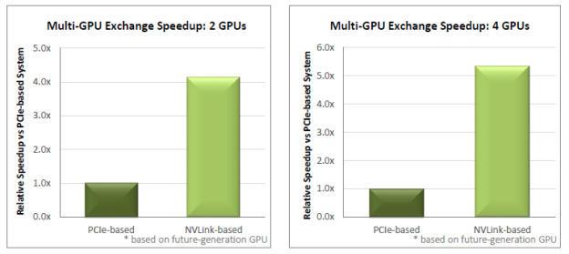
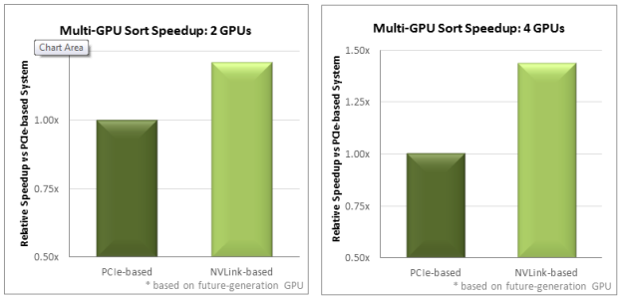
图7 基于PCIe与NVLink的GPU系统的排序性能比较
比较的结果是，一方面，仅仅通过替换PCIe互连来实现对等GPU之间的通信，NVLink预计就可以在许多应用中性能将提升高达两倍，另一方面也体现出了一种趋势：每个CPU与两个或者更多的GPU互连变得越来越常见。如今开发者越来越多地在其应用程序中运用并行机制，需要充分利用GPU的并行性能，而过去的多GPU系统的PCIe带宽会成为一大瓶颈：GPU之间的通信必须通过PCIe交换机作为接口，先和CPU通信，CPU再通过PCIe交换机向另一个GPU传输数据。
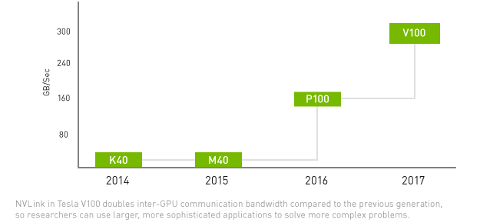
图8 NLink技术——最大化系统吞吐量
NVIDIA的NVLink技术通过提供更高的带宽、更多的链接和最佳的多GPU和多GPU/CPU系统配置可伸缩性来实现最大化系统吞吐量（图8），延迟时间也会减少，例如新的NVIDIA DGX-1服务器利用这项技术，使得深度学习在工作负载持续增长的情况下，其性能也能得到相应的提升。
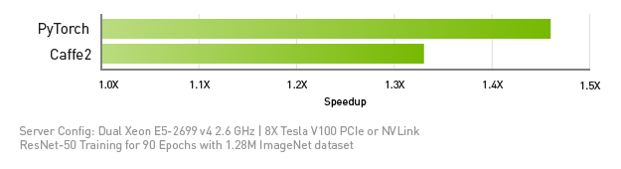
图9 NVLink与PCIe加速比比较
NVLink是一个巨大的技术进步，可以在一个服务器上启用8个GPU，相比于PCIe加速效果十分显著。但是，要想将深度学习的性能提升到一个新的高度，还需要一个更强大的GPU互连系统，它可以在单个服务器中实现更多的GPU，并在它们之间实现全带宽的连接。
NVIDIA NVSwitch是第一个在单个服务器节点上支持16个全连接GPU的节点交换架构，并在每8个GPU之间驱动同步通信，每一个都是300GB/s。这16个GPU可以作为一个单独的大型加速器，拥有0.5TB的统一内存空间和2petaFLOPS的深度学习计算能力。
参考资料：
[1] Whitepaper | NVIDIA® NVLink™ High-Speed Interconnect: Application Performance
[2] Whitepaper | NVIDIA Tesla P100: The Most Advanced Datacenter Accelerator Ever Built Featuring Pascal GP100, the World’s Fastest GPU
[3] “What Is NVLink?”, https://blogs.nvidia.com/blog/2014/11/14/what-is-nvlink/
[4] “How NVLink Will Enable Faster, Easier Multi-GPU Computing”, https://devblogs.nvidia.com/how-nvlink-will-enable-faster-easier-multi-gpu-computing/
[5] “Inside Pascal: NVIDIA’s Newest Computing Platform”, https://devblogs.nvidia.com/inside-pascal/
[6] “PCI Express® 3.0 Frequently Asked Questions”, https://web.archive.org/web/20140201172536/http://www.pcisig.com/news_room/faqs/pcie3.0_faq/#EQ2

